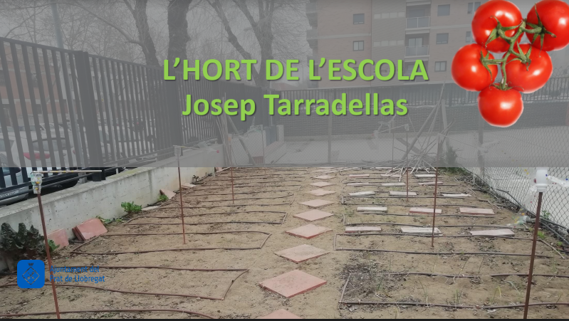
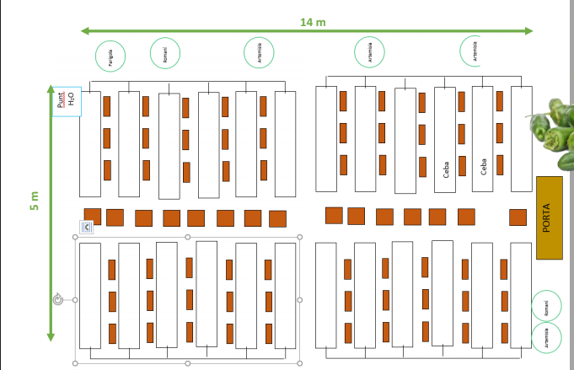
Amb l’ajuda del croquis de l’hort de l’escola, has de calcular el perímetre per saber els metres de tanca que es necessiten per envoltar l’hort.
TAULA RESULTATS MESURES HORT
 | MESURA | UNITATS
PERÍMETRE |  | metres

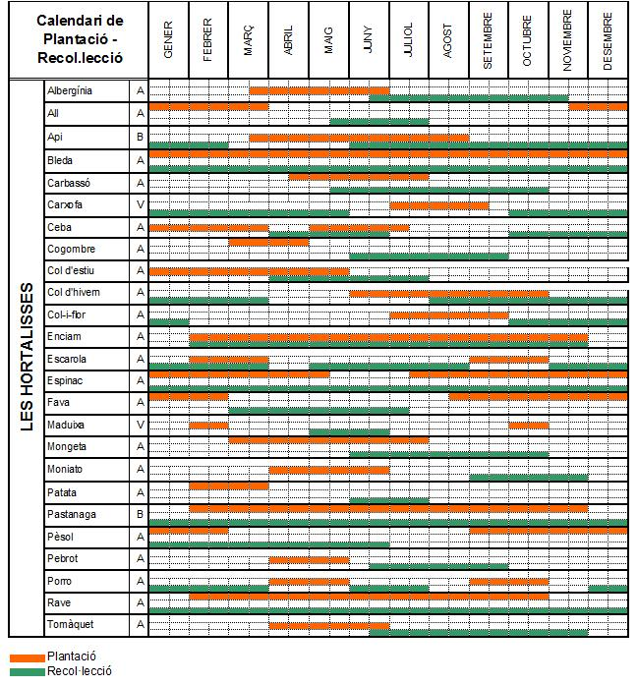
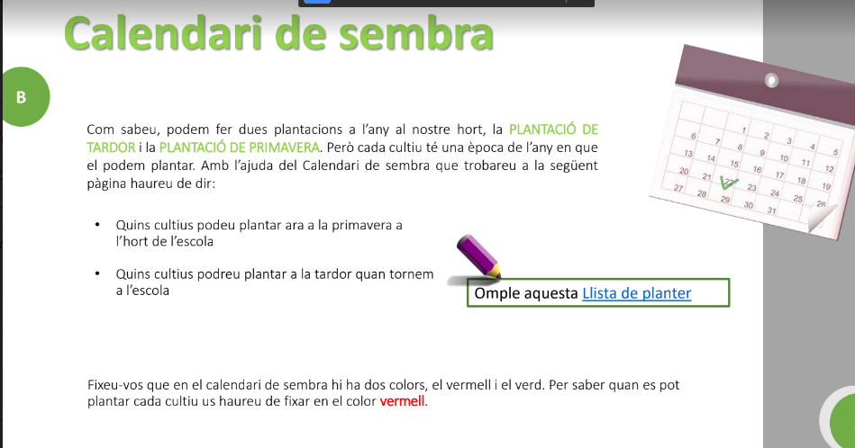

Llistat de cultius de plantació de primavera

Llistat de cultius de plantació de tardor

